**ג,מ, - ידע**

**7 יוני 2018**

**כד' סיוון תשע"ח**

**נייד: 050/5459426**

**פקס: 02/6560615**

**ע"מ: 054851647**

**morgidon@mail.gov.il**

**לכבוד,**

**מדבה פלג / ר' משא"ן**

**הרשות להגנת עדים**

**ר' הרשות להגנת עדים / תנ"צ דימ' אבי נוימן**

**הנדון :הצעת מחיר ותוכנית לסיור מטה הרשות להגנת עדים בירושלים**

**ראשית אודה על פנייתך להזמנה,**

**מי אני - ראה קורות חיים.**

1. **דרישות המזמין:**

* לקיים סיור לימודי והדרכה בירושלים.
* הסיור יתקיים ב 5 ביולי 2018 בין השעות 09:00 ועד 16:00.
* ישתתפו בסיור כ 30 אנשים, מטה הרשות להגנת עדים.
* תכנון הסיור והוצאתו לפועל, כולל ליווי והכנת תיק סיור.
* הזמנת גורמים רלבנטיים ותיאום המקומות.
* כל מרכיבי הסיור יאושרו ע"י הגורם המזמין.

1. **מטרת הסיור :**

* **מעבר בתוכן חוויתי.**
* **העשרה וחשיפה למידע ודעת בתחומי תוכן חדשים ורלבנטיים לתפקיד.**

1. **תוכנית סיור:**

* **08:00 - התארגנות במטה ויציאה לירושלים**
* **09:00 - התכנסות לארוחת בוקר קלה במוזיאון ידידי ישראל / יוסף ריבלין 20 נחלת שבעה.**
* **09:30 - דברי פתיחה:**

**נצ"מ דימ' גדעון מור / מנכ"ל המוזיאון, מר אילן סקולניק**

* **10:00 - סיור מודרך במוזיאון ידידי ישראל / בהדרכת נצ"מ דימ' גדעון מור.**
* **התמקדות בערך "הנני", השירות ברשות להגנת עדים ~ שליחות או משלח יד ?**
* **11:15 –** סיור **רגלי רחוב יפו -רחוב ראשי של עיר בירה -הסיפור של המנדט הבריטי.**
* **12:00 - סיור חברה ישראלית בשוק מחנה יהודה, סיפורה של חברה / איך קמה חברה ?**
* הסיור במחנה יהודה כולל מפגש עם אנשים אותנטיים , ריחות, **טעימות** וסיפורים על חברה שקמה בניגוד לכל הגיון ומצליחה לחולל תפנית בזכות אמונה וחזון!
* **13:00 – ארוחת צהריים מסעדת עזורה ( כשר. בשרי )**
* **14:30 - סיכום וחזרה למרכז.**

1. **זמן סיור :**

* זמן הסיור בפועל כ - 5 שעות
* זמן לתיאום והכנות נדרשות כ- 5 שעות.
* סך כל סיור 10 שעות.

1. **עלות הסיור 7,850 שקל, לא כולל מע"מ כחוק.**
2. **התשלום כולל:**

* עבור ארגון , הפקה והדרכה.
* תשלום לארוחת בוקר במוזיאון ידידי ישראל
* תשלום לסיור במוזיאון ידידי ישראל
* תשלום לסיור טעימות בשוק מחנה יהודה.
* תשלום לארוחת צהרים במסעדת עזורה
* תשלום למדריך והדרכה.

1. **התשלום לא כולל: היסעים וחניות.**
2. **משמש ספק מורשה ל: משרד רוה"מ, משרד הביטחון, צה"ל, משטרת ישראל, משמר הגבול, שירות בתי הסוהר, משרד החוץ.**
3. **מספר עוסק מורשה: 054851647.**
4. **מס' ספק (משרד הביטחון) 11012236.**
5. **התשלום יועבר על פי המתכונת בשירות הציבורי שוטף 30 עד 45 ימים. למספר חשבון 231582. בנק יהב - סניף 123, כתובת ירמיהו 80 ירושלים.**
6. **מצרף קורות חיים.**
7. **אשמח לעמוד לרשותך בכל דבר ועניין.**

**גדעון מור 050/5459426 דוא"ל morgidon@mail.gov.il**

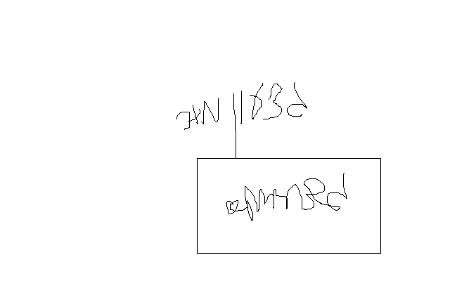

**בברכה,**

**נצ"מ דימ' גדעון מור**

**ג - מ ידע**